МЕТОДИЧЕСКИЕ РЕКОМЕНДАЦИИ
по информационному наполнению электронных форм услуг в
государственной информационной системе
«Реестр государственных и муниципальных услуг (функций)
Камчатского края»

Оглавление

1. Используемые сокращения. 2
2. Общие положения. 3
3. Создание и заполнение сведений об услуге. 4
3.1 Раздел «Основные сведения». 5
3.2 Раздел «Дополнительные сведения». 7
3.3 Раздел «Порядок информирования». 9
3.4. Раздел «Досудебное обжалование» 11
3.5. Раздел «Участники и межведомственность» 12
3.6. Раздел «НПА» 13
3.7. Раздел «Рабочие документы» 14
3.8. Раздел «Критерии принятия решений» 16
3.9. Раздел «Административные процедуры» 17
3.10. Раздел «Варианты предоставления» 19
3.10.1. Подраздел «Общие сведения» 20
3.10.2. Подраздел «Основания для отказа/приостановления» 21
3.10.3. Подраздел «НПА» 22
3.10.4. Подраздел «Административные процедуры» 22
3.10.5. Подраздел «Формы взаимодействия» 23
3.10.6. Подраздел «Категории получателей» 23
3.10.7. Подраздел «Жизненные ситуации» 24
3.10.8. Подраздел «Оплата» 25
3.10.9. Подраздел «Входящие документы» 26
3.10.10. Подраздел «Сценарии завершения» 27
3.11. Раздел «Формы контроля» 31
3.12. Закладка «Требования к местам предоставления» 32
3.13. Закладка «Административный регламент» 34
4. Изменение сведений об услуге. 35
5. Удаление сведений об услуге. 37

- Используемые сокращения.

РГУ | Реестр государственных и муниципальных услуг (функций) Камчатского края
АР | Административный регламент предоставления услуги
НПА | Нормативный правовой акт
ЕПГУ | Единый портал государственных и муниципальных услуг (функций)
РПГУ | Портал государственных и муниципальных услуг (функций) Камчатского края
МФЦ | Многофункциональный центр предоставления государственных и муниципальных услуг
КЦР | Конструктор цифровых регламентов

- Общие положения.

В соответствии с Федеральным законом от 27.07.2010 № 210-ФЗ «Об организации предоставления государственных и муниципальных услуг» все государственные и муниципальные услуги подлежат включению соответственно в реестры государственных услуг и реестры муниципальных услуг.
Внесение сведений в РГУ осуществляется на основании Постановления Правительства Камчатского края от 30.03.2010 № 143-П «О Реестре государственных и муниципальных услуг (функций) Камчатского края и о Портале государственных и муниципальных услуг (функций) Камчатского края» (далее – Постановление № 143-П).
В соответствии с Постановлением № 143-П порядок доступа к РГУ определяет Министерство цифрового развития Камчатского края.
Для консультации по вопросу текущего порядка получения доступа к РГУ, а также по возникающим вопросам технического характера необходимо обращаться по телефону единого кол-центра +7 (4152) 21-51-70.
Для консультации по вопросам организационно-методического характера необходимо обращаться в Министерство экономического развития Камчатского края по телефону +7 (4152) 42-56-80.
Вносимая в РГУ информация должна быть полной и достоверной. Все поля заполняются с прописной буквы. Текст не должен содержать переносы (разрывы) строк, при копировании сведений необходимо удалять лишнюю техническую информацию (нумерацию пунктов, указания на сноски, «настоящего» перед АР и т.д.). Запрещается указывать прочерки, точки и другие знаки, если поле не имеет значения (в таком случае поле должно остаться пустым).
Следует обращать внимание на символы и подсказки, размещенные в РГУ:
– одно из отмеченных полей является обязательным для заполнения;
– поле является обязательным для заполнения;
– поле комментария (описание поля, пример заполнения).
Работу в РГУ рекомендуем организовать последовательно.

- Создание и заполнение сведений об услуге.

Для внесения сведений об услуге «с нуля» необходимо в главном окне РГУ нажать кнопку «Создать новую услугу». Перед созданием необходимо убедиться в правильности выбора уровня предоставления услуги.

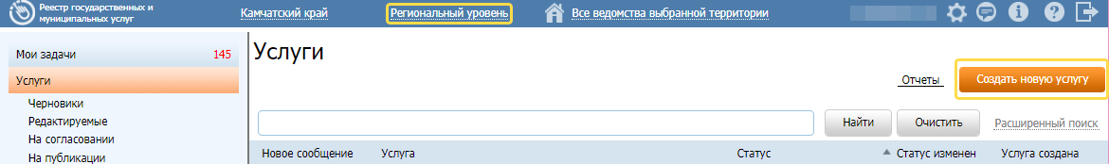

Внесение сведений об услуге осуществляется путём заполнения следующих разделов:

Раздел «Основные сведения»  Раздел «Дополнительные сведения»  Раздел «Порядок информирования»  Раздел «Досудебное обжалование»  Раздел «Участники и межведомственность»  Раздел «НПА»  Раздел «Перечень документов»  Раздел «Критерии принятия решения»  Раздел «Административные процедуры»  Раздел «Варианты предоставления»  Раздел «Формы контроля»  Раздел «Места предоставления услуги»  Раздел «Административный регламент» | 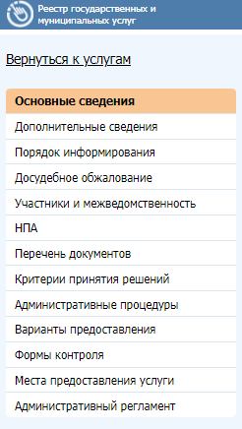

Примечание: сведения об услугах должны быть полными и достоверными. Во всех полях и разделах РГУ должны отсутствовать орфографические
и синтаксические ошибки, слова должны быть согласованы, наименование должно быть дописано до конца (не оборвано). В случае наличия ошибок карточка услуги будет возвращена на доработку.

3.1 Раздел «Основные сведения».
1. В поле Полное наименование* введите полное наименование государственной (муниципальной) услуги с прописной буквы без кавычек, точек и примечаний, в соответствии с АР.
Пример:
Выдача разрешения на строительство объекта капитального строительства (в том числе внесение изменений в разрешение на строительство объекта капитального строительства и внесение изменений в разрешение на строительство объекта капитального строительства в связи с продлением срока действия такого разрешения)
2. В поле Краткое наименование* введите краткое наименование государственной (муниципальной) услуги с прописной буквы без кавычек, точек и примечаний. Краткое наименование услуги вытекает из полного.
Пример:
Выдача разрешения на строительство объекта капитального строительства
3. В поле Дата начала предоставления* необходимо указать дату, с которой орган начал предоставлять услугу. Дата может совпадать с датой утверждения первого АР по услуге в органе либо с датой наделения соответствующими полномочиями.
4. Для заполнения поля Ответственный орган власти* нажмите кнопку Выбрать.
Откроется диалоговое окно:
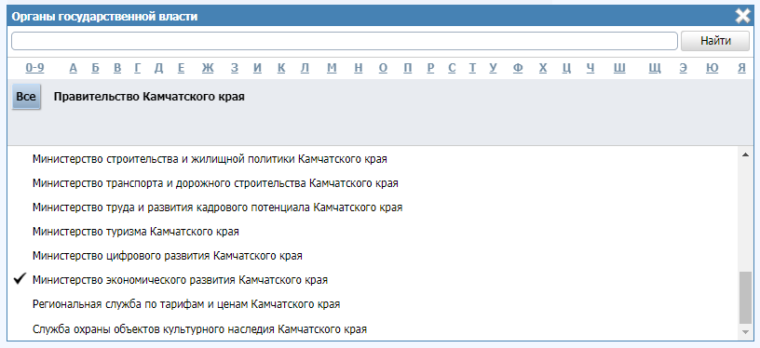
В списке государственных (муниципальных) органов выберите орган, который является ответственным за предоставление данной услуги. Кликните
по галочке, расположенной слева от требуемого наименования органа, произойдёт выбор требуемого органа и возврат в карточку услуги.
5. Поле Ответственная организация (учреждение)* заполняется в случае, если услугу непосредственно оказывает уполномоченная организация (учреждение).
Пример:
Государственная услуга по содействию гражданам в поиске подходящей работы предоставляется Министерством труда и развития кадрового потенциала Камчатского края через центры занятости населения. В поле «Ответственная организация (учреждение)» указывается «Центры занятости населения».
6. Для отнесения услуги к определенной категории в поле Категория услуги* выберите одно из значений, которое соответствует описанию услуги:
- государственная (муниципальная) услуга – значение выбрано
по умолчанию, как наиболее часто используемое;
- услуга бюджетного учреждения, предоставляемая на основании государственного (муниципального) задания.
7. Поле Ключевые слова должно содержать слова, участвующие в поиске услуги через поисковые инструменты информационных систем, использующих сведения о данной услуге.
Слова выделяются из названия, результата оказания услуги, круга заявителей и прочих полей с целью перечисления вариантов возможных запросов пользователей, желающих найти данную услугу. Ключевые слова (словосочетания) необходимо добавлять по отдельности.
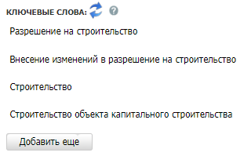

8. Сохраните введенную информацию. Для этого нажмите кнопку Сохранить, расположенную в нижней части карточки услуги.

3.2 Раздел «Дополнительные сведения».
1. Заполните поле Классификатор услуг/функций*, для этого нажмите кнопку Выбрать. Откроется диалоговое окно:
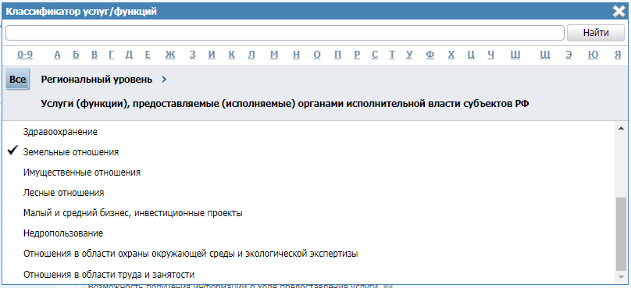
В данном диалоговом окне отображаются значения классификатора услуг/функций в зависимости от выбранного ответственного органа власти.
Кликните по галочке, расположенной слева от требуемого значения классификатора, по смыслу совпадающего с добавляемой услугой.
2. Заполните поле Раздел каталога услуг/функций (ЕПГУ)*, для этого нажмите кнопку Выбрать. Откроется диалоговое окно для выбора соответствующего значения из справочника:
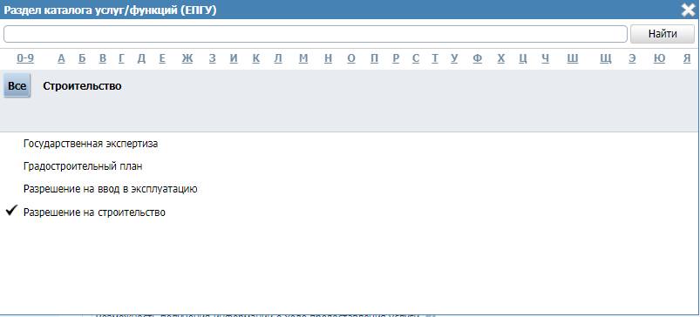
Кликните по галочке, расположенной слева от наиболее подходящего значения.
3. В поле Сокращенное наименование для инфокиосков укажите наименование услуги с прописной буквы без точки в конце, которое впоследствии будет использовано для отображения названия услуги в информационных киосках. Длина строки не должна превышать 32 символов.
Пример:
Выдача разрешения на строит-во
4. В поле Уровень доступности необходимо выбрать один из уровней. Если услуга имеет индивидуальный характер предоставления, то указывается «Полная авторизация». Если услуга имеет информационный, общий характер,
то указывается «Упрощенная авторизация».
5. В поле Адрес в сети Интернет необходимо указать ссылку на получение услуге в случае, если она предоставляется в электронном виде в сети Интернет.
6. Поле Количество взаимодействий заявителя с должностными лицами является одним из показателей доступности и качества предоставления государственной (муниципальной) услуги. Рассчитывается из описания
раздела 3 АР «Состав, последовательность, сроки выполнения административных процедур» либо копируется из подраздела «Показатели доступности и качества» раздела 2 АР.
Пример:
При получении государственной услуги заявитель осуществляет не более 3 взаимодействий с должностными лицами Министерства.
7. Поставьте галочку Возможность получения услуги в МФЦ в случае, если услуга предоставляется в МФЦ.
8. Поставьте галочку Возможность получения информации о ходе предоставления услуги в случае, если АР предусматривает данную возможность.
9. Заполните Иные показатели доступности и качества в соответствии
с разделом 2 АР с помощью встроенного редактора текста.
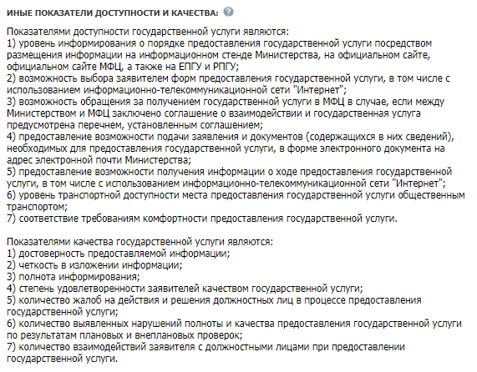

10. Сохраните введенную информацию. Для этого нажмите кнопку Сохранить, расположенную в нижней части карточки услуги.

3.3 Раздел «Порядок информирования».
1. В поле Адрес электронной почты введите адрес электронной почты органа, предоставляющего услугу.
2. В поле Центр телефонного обслуживания введите номер телефона
(с указание кода региона) органа, по которому можно получить консультацию
о порядке предоставления услуги. Не следует указывать номера телефонов факса или автоинформатора.
3. Заполните блок Адрес места информирования.
По умолчанию поля блока заполняются автоматически адресом ответственного органа. Если адрес места консультирования отличается
от почтового адреса органа, то необходимо скорректировать адрес места консультирования. Указанную группу полей также можно заполнить с помощью ФИАС либо вручную, проставив галочку в поле Заполнить вручную.
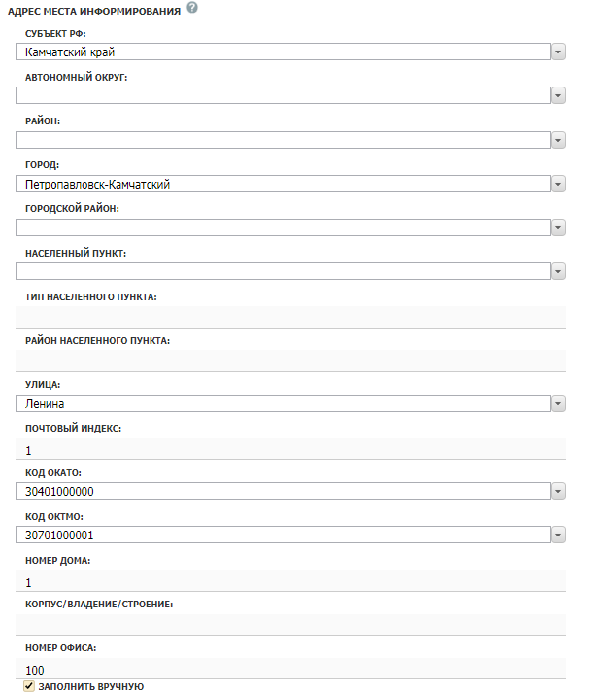
4. Добавьте Офисы консультирования в соответствии с АР с помощью кнопки Выбрать офисы консультирования. Откроется диалоговое окно
с разделением органов и организаций по административным уровням:
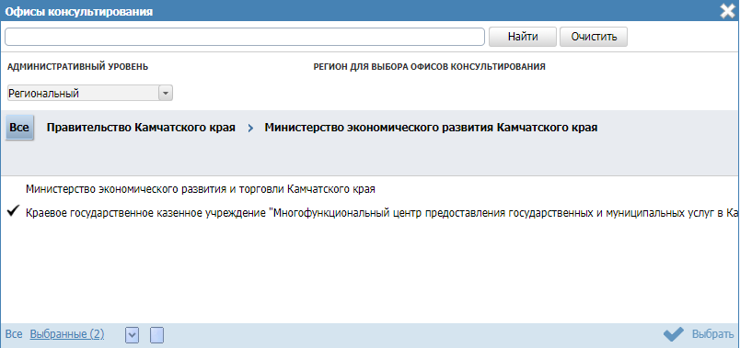
Кликните по галочке, расположенной слева от нужного органа (организации).
Пример:
п.3.1 АР: «Информирование о порядке предоставления муниципальной услуги осуществляется сотрудниками Администрации Петропавловск-Камчатского городского округа, КГКУ «МФЦ Камчатского края», службой «одного окна».
В офисы консультирования необходимо добавить Администрацию, МФЦ
и Службу.
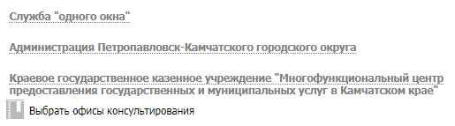
5. Выберите Способы информирования заявителей в соответствии с АР.
6. В случае необходимости указания дополнительной информации следует заполнить поля Дополнительная информация и (или) Дополнительные сведения, относящиеся к порядку информирования.
7. Сохраните введенную информацию. Для этого нажмите кнопку Сохранить, расположенную в нижней части карточки услуги.

3.4. Раздел «Досудебное обжалование»
1. Заполните поле Сведения о досудебном обжаловании с помощью встроенного редактора текста в соответствии с разделом 5 АР.
2. Укажите Сведения о сотрудниках, уполномоченных на прием и рассмотрение жалоб, нажав на кнопку Выбрать сотрудников. Сотрудники связаны с блоком Контакты в карточке органа власти.
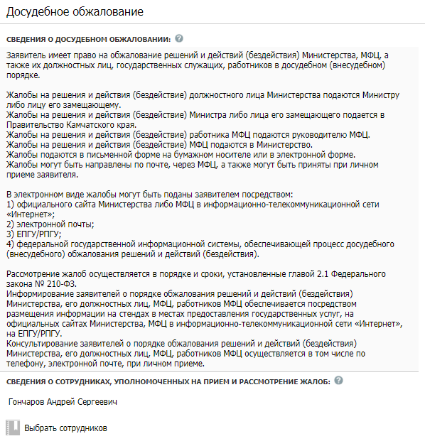

3. Сохраните введенную информацию. Для этого нажмите кнопку Сохранить, расположенную в нижней части карточки услуги.

3.5. Раздел «Участники и межведомственность»
1. Если услуга предполагает межведомственное взаимодействие, то в блоке Сведения о межведомственном взаимодействии проставьте галочку
в соответствующем поле, при этом в полях ниже укажите (путем проставления галочки) Тип межведомственного взаимодействия*. Возможно указание нескольких вариантов.
2. В блок Участвующие организации необходимо внести все органы (организации), принимающих какое-либо участие в предоставлении услуги
(в виде контролирующего органа, посредника оказания услуги, уполномоченного предоставлять услугу, участника межведомственного взаимодействия и т.д.). Каждому органу (организации) присваиваются соответствующие типы участия.
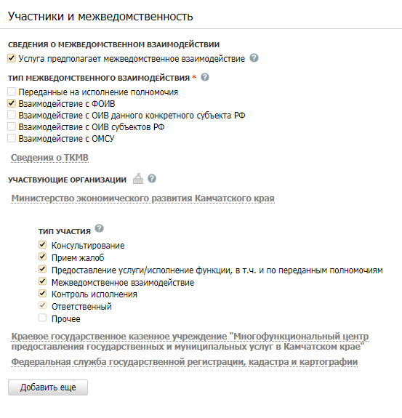

3. Сохраните введенную информацию. Для этого нажмите кнопку Сохранить, расположенную в нижней части карточки услуги.

3.6. Раздел «НПА»
В данном разделе указывается информация об основных НПА, которые регулируют отношения, возникающие в связи с предоставление услуги (законы, постановления, указы, приказы, решения, административные регламенты и т.п.).
Для добавления НПА нажмите кнопку Добавить, откроется окно для выбора НПА из справочника эталонных НПА:
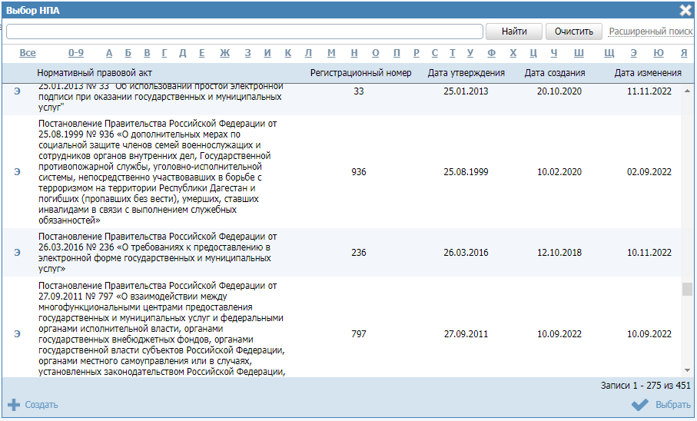
Выберите НПА, воспользовавшись встроенными сервисами поиска,
и нажмите кнопку Выбрать.

Примечание: в случае, если необходимый НПА отсутствует в списке эталонных НПА, обратитесь в Минэкономразвития Камчатского края.

Сохраните введенную информацию. Для этого нажмите кнопку Сохранить, расположенную в нижней части карточки услуги.

3.7. Раздел «Рабочие документы»
В данный подраздел вносится весь перечень входящих и исходящих документов. К входящих документам относятся все документы и сведения, которые заявитель должен представить самостоятельно, а также документы
и сведения, которые заявитель вправе представить по собственной инициативе.
К исходящим документам относятся результаты предоставления услуги.
Информация в раздел попадает путем добавления документов
из справочника Рабочие документы. Если в справочнике нужный документ
не найден, то есть возможность создать новый.
1. Нажмите кнопку Выбрать, откроется форма для выбора рабочего документа из справочника.
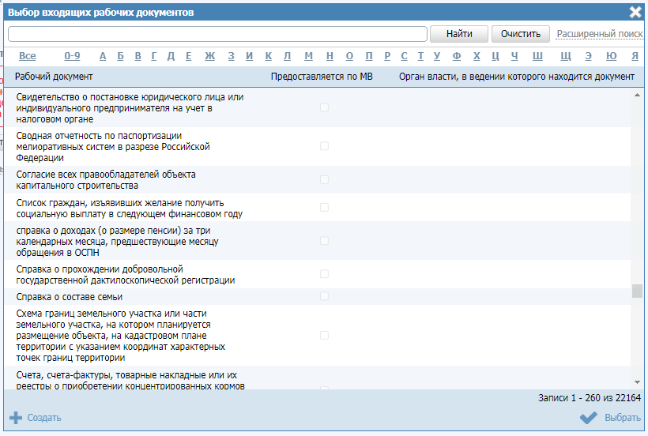
2. Выберите требуемый рабочий документ и нажмите кнопку Выбрать. Произойдет возврат к разделу Перечень документов и добавление выбранного документа в список документов услуги.
3. Для создания нового рабочего документа необходимо в блоке Выбор рабочих документов нажать кнопку Создать, при этом отобразится форма для создания нового рабочего документа с помощью текстового редактора:
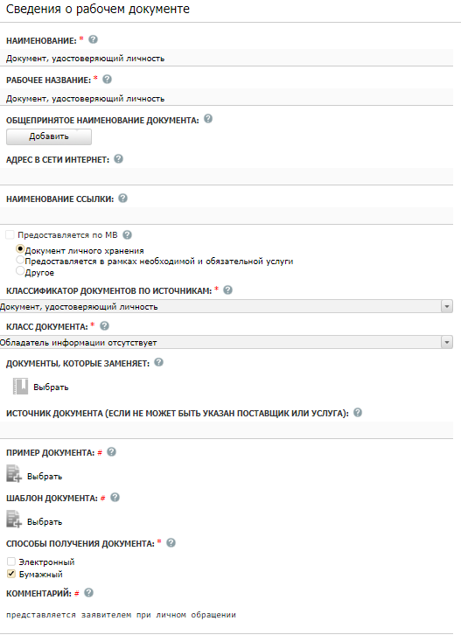

Примечание: при заполнении сведений о заявлении необходимо прикрепить его шаблон и пример (заполненный шаблон).

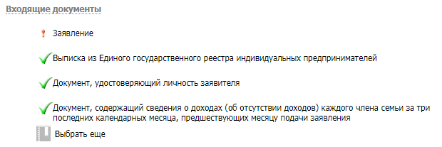

4. Сохраните введенную информацию. Для этого нажмите кнопку Сохранить, расположенную в нижней части карточки услуги.

3.8. Раздел «Критерии принятия решений»
Критерии принятия решения – понятие более широкое, чем основания для отказа (приостановления). Основания для отказа (приостановления) тоже являются критериями принятия решения на определенных этапах предоставления государственной услуги.
1. Для добавления критериев и оснований нажмите кнопку Добавить, откроется форма для ввода наименования критерия.
2. Введите наименование критерия и нажмите кнопку Добавить, отобразится поле Описание для заполнения:
3. Заполните поле Описание с помощью встроенного редактора текста. Данное поле включает наименование административной процедуры, к которой относится критерий принятия решения, либо перечень оснований.
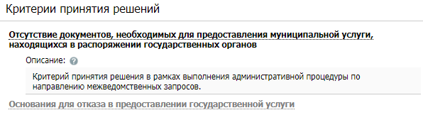
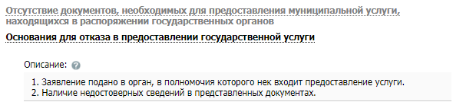

4. Сохраните введенную информацию. Для этого нажмите кнопку Сохранить, расположенную в нижней части карточки услуги.

3.9. Раздел «Административные процедуры»
В данный раздел вносится информация об административных процедурах, выполняемых при предоставлении услуги, в соответствии с разделом 3 АР.
1. Нажмите кнопку Добавить, откроется форма для ввода названия административной процедуры. Введите название административной процедуры
в соответствии с АР и нажмите кнопку Добавить, отобразятся Сведения
об административной процедуре для заполнения, которые необходимо заполнить с помощью встроенного редактора.
Пример:
Наименование административной процедуры: Прием и регистрация заявления и прилагаемых к нему документов
Основания для начала: Основанием для осуществления административной процедуры по приему и регистрации заявления и прилагаемых к нему документов является получение Роспотребнадзором заявления о переоформлении санитарно-эпидемиологического заключения.
Результат: Зарегистрированные документы.
Порядок передачи результата оказания: Уполномоченный специалист Роспотребнадзора передает зарегистрированные документы должностному лицу Роспотребнадзора, ответственному за предоставление услуги.
Способ фиксации результата: Заявления и прилагаемые документы регистрируются в журнале с присвоением порядкового номера.
Комментарий: заполняется при необходимости.

2. Каждая административная процедура должна содержать соответствующие критерии принятия решения. Критерии выбираются из внесенных в раздел «Критерии принятия решений».
Для добавления критерия необходимо нажать на кнопку Выбрать, отметить галочкой нужные критерии, нажать на кнопку Выбрать в правом нижнем углу окна.
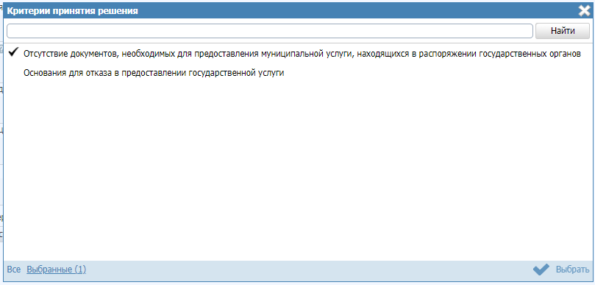

3. Добавьте Административные действия в случае, если они предусмотрены АР. По нажатию на кнопку Добавить административные действия откроется форма для ввода названия административного действия:
Введите название административного действия в соответствии с АР
и нажмите кнопку Добавить, отобразятся поля для заполнения.
Заполните поля Описание и Ответственное должностное лицо с помощью встроенного редактора текста.
В поле Максимальный срок выполнения укажите соответствующий срок выполнения административного действия.
Если данное административное действие является взаимодействием заявителя с должностными лицами, то проставьте галочку в соответствующем поле.
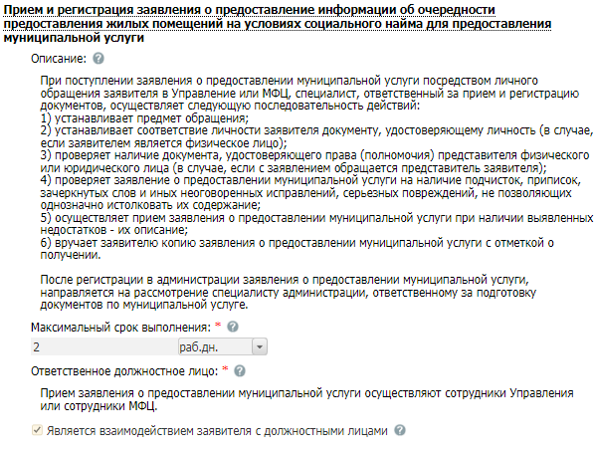
4. Сохраните введенную информацию. Для этого нажмите кнопку Сохранить, расположенную в нижней части карточки услуги.

3.10. Раздел «Варианты предоставления»
В данном разделе указывается подробная информация о вариантах предоставления услуги (целях обращения).
Для внесения сведений необходимо нажать кнопку Добавить. После внесения наименования необходимо снова нажать на кнопку Добавить.
Если требуется заполнить несколько вариантов предоставления, и при этом эти варианты отличаются незначительно, можно осуществить копирование созданного варианта. Для этого необходимо зажать вариант предоставления
и переместить его в окне РГУ, откроется диалоговое окно, в котором необходимо выбрать Копировать. Варианты предоставления можно объединять в группы.
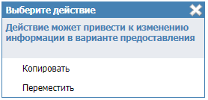

Примечание: при определении вариантов предоставления следует обращать внимание на разный комплект входящих документов, сроки, разную сумму оплаты за услугу, результат, за которым обратился заявитель, и т.д.

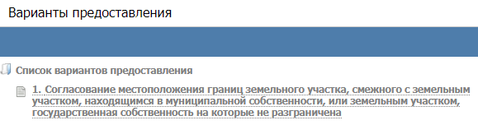
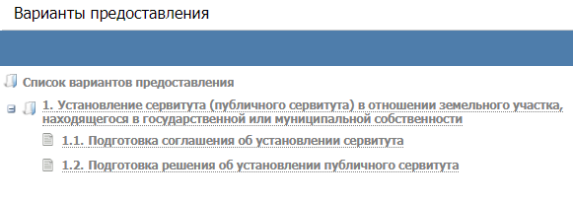
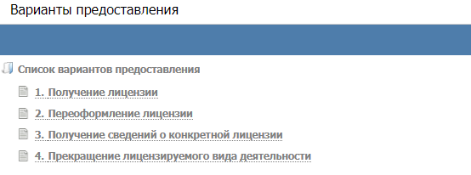

3.10.1. Подраздел «Общие сведения»
Для ввода основания предоставления услуги заполните поле Основание
с помощью встроенного редактора текста.
Пример:
Получение Министерством заявления о переоформлении лицензии.
Аналогичным образом заполните поле Результат оказания* – укажите результат оказания для данной группы или варианта предоставления услуги.
Пример:
1) выдача выписки из реестра лицензий;
2) отказ в предоставлении государственной услуги.
В поле Краткое наименование (для ЕПГУ) * введите краткое и понятное наименование варианта предоставления.
Если вариант предоставления предусматривает межведомственное взаимодействие, проставьте галочку в соответствующем поле. Если вариант предоставления предоставляется в электронном виде, проставьте галочку
в соответствующем поле.
В поле Адрес в сети Интернет укажите ссылку, по которой пользователь может получить услугу (в случае, если вариант предоставления оказывается
в электронном виде) либо найти информацию по данной подуслуге.
Заполните поля Срок предоставления*, Максимальный срок ожидания
в очереди при подаче запроса о предоставлении услуги*, Максимальный срок ожидания в очереди при получении результата предоставления услуги*, Срок регистрации запроса*. В поле Срок предоставления* указываются максимальные сроки, в течение которых услуга должна быть выполнена. Если поле не имеет однозначного описания, заполните поле Комментарий к сроку предоставления с помощью встроенного редактора текста. В поле Срок регистрации запроса* указывается срок в соответствии с АР, в течение которого запрос заявителя должен быть зарегистрирован.
Укажите Порядок регистрации запроса* в соответствии с АР. Соответствует подразделу «Срок и порядок регистрации заявления, в том числе
в электронной форме» раздела 2 АР.
Для заполнения Ключевых слов нажмите кнопку Добавить или Добавить еще – для ввода следующего ключевого слова, откроется форма для ввода ключевого слова. Список ключевых слов используется для поиска услуги. Для автоматического выделения ключевых слов из полного наименования услуги нажмите кнопку . Для редактирования ключевого слова подведите курсор мыши к слову и нажмите кнопку . Для удаления ключевого слова из списка подведите курсор мыши к слову и нажмите кнопку .
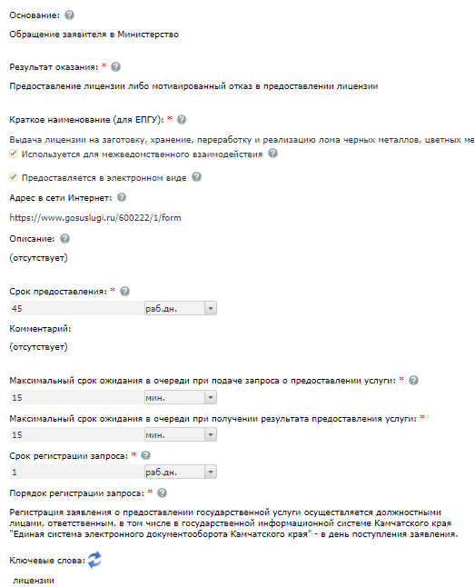

3.10.2. Подраздел «Основания для отказа/приостановления»
В данном блоке указываются наименование и описание всех оснований для отказа или приостановления в предоставлении услуги, включая основания для отказа в приеме документов, в рамках описываемой группы или варианта предоставления. Если основания для отказа/приостановления предоставления услуги отсутствуют, проставьте галочку напротив поля Основания отсутствуют.
Для добавления основания нажмите кнопку Добавить, отобразится форма для ввода названия основания. Введите наименование основания для отказа/приостановления предоставления услуги и нажмите кнопку Добавить, отобразятся поля для заполнения:
- в поле Тип действия выберите требуемый тип для данного основания (отказ в приеме документов, приостановление, отказ);
- в поле Срок приостановления укажите срок приостановления предоставления услуги в случае, если в поле Тип действия* выбрано значение Приостановление;
- при необходимости заполните поле Описание с помощью встроенного редактора текста.
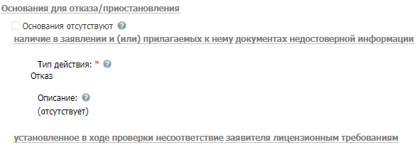

3.10.3. Подраздел «НПА»
В данный подраздел необходимо включить все НПА, регулирующие предоставление данной группы или варианта предоставления услуги, которые раннее были добавлены в раздел «НПА». Нажмите кнопку Добавить, отобразится форма для выбора НПА. Кликните по галочке, расположенной слева от названия НПА, и нажмите кнопку Выбрать, произойдет возврат к блоку НПА.
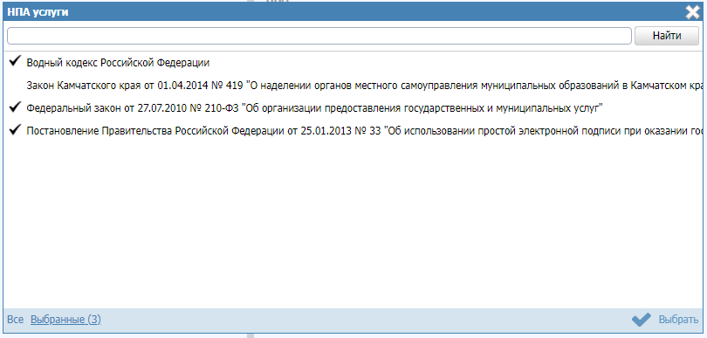

3.10.4. Подраздел «Административные процедуры»
Необходимо добавить административные процедуры, относящиеся к данной группе или варианту предоставления услуги, которые раннее были внесены
в раздел «Административные процедуры» карточки услуги.
Нажмите кнопку Добавить, отобразится форма для выбора административных процедур. Кликните по галочке, расположенной слева
от названия необходимой административной процедуры, и нажмите кнопку Выбрать, произойдет возврат к списку административных процедур данной группы или варианта предоставления услуги.
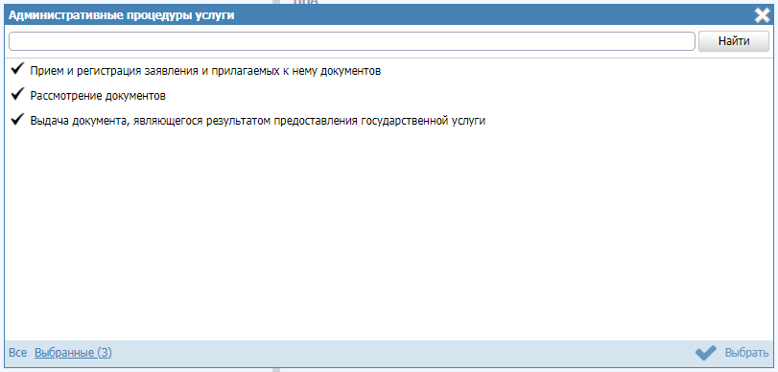

3.10.5. Подраздел «Формы взаимодействия»
В данном блоке указываются все возможные способы обращения
за получением данной услуги, в рамках описываемой группы или варианта предоставления услуги, а также все возможные способы получения результата предоставления услуги (в соответствии с АР и иными НПА, регулирующими предоставление услуги).
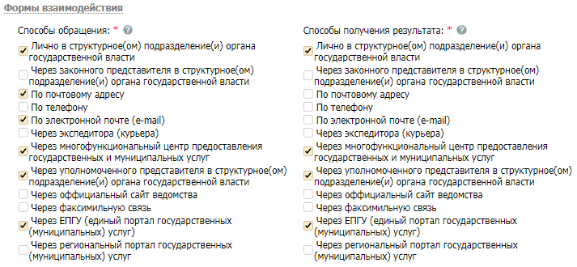

3.10.6. Подраздел «Категории получателей»
Добавьте требуемые категории получателей, соответствующие данному варианту предоставления. Нажмите кнопку Добавить, отобразится справочник для выбора значения. Выберите требуемую категорию и нажмите кнопку Выбрать, произойдет возврат к списку категорий получателей.
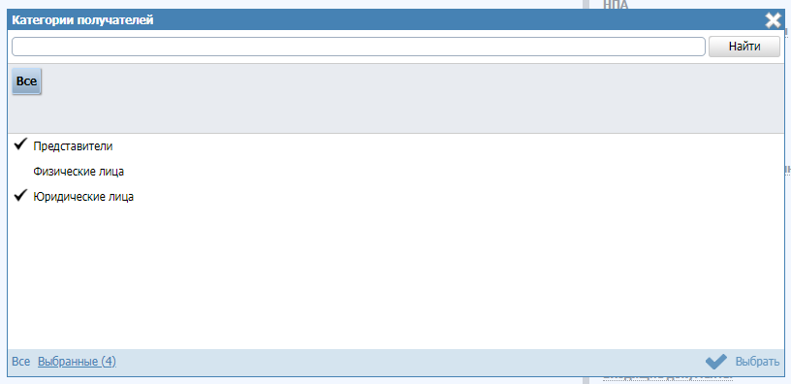

Если необходимо внести комментарий по какой-либо категории получателей из списка, выделите её в списке и заполните поле Сведения о категории получателей с помощью встроенного редактора текста.
Пример: категория «Гражданин», сведения о категории «Право на получение услуги имеют граждане Российской Федерации, признанные
в установленном порядке малоимущими».

3.10.7. Подраздел «Жизненные ситуации»
Выбор жизненной ситуации – это один из способов классификации государственных и муниципальных услуг. Выберите ту группу, к которой относится описываемая услуга.
Нажмите кнопку Добавить, отобразится форма для выбора жизненных ситуаций. Выберите подходящие жизненные ситуации при помощи галочки, расположенной слева от наименования, и нажмите кнопку Выбрать, произойдет возврат к списку жизненных ситуаций. Можно воспользоваться встроенными средствами поиска.
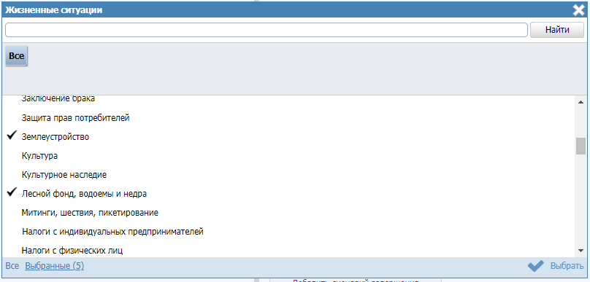
Если необходимо внести комментарий по какой-либо жизненной ситуации
из списка, выделите её в списке и заполните поле Сведения о жизненной ситуации с помощью встроенного редактора текста.
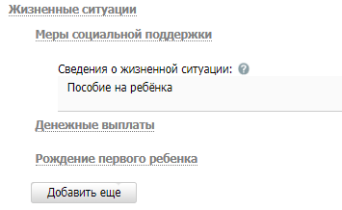

3.10.8. Подраздел «Оплата»
В данном подразделе указываются наименование, тип, размер платы, взимаемой при предоставлении услуги. При необходимости можно указать описание платежа.
Если услуга предоставляется бесплатно, установите галочку Предоставляется бесплатно. При этом появится поле Комментарий, который при необходимости можно заполнить с помощью встроенного редактора текста.
Нажмите кнопку Добавить, при этом появится поле Новая оплата для ввода названия оплаты с прописной буквы без точки.
Пример:
Государственная пошлина за выдачу лицензии
Введите название оплаты и нажмите кнопку Добавить, отобразятся поля для ввода информации об оплате.
Заполните поле Основание с помощью встроенного редактора текста.
Пример:
Пункт 92 статьи 333.33 Налогового кодекса Российской Федерации (часть вторая).
Пример:
Постановление Правительства Российской Федерации от 11 февраля 2005 № 69 «О государственной экспертизе запасов полезных ископаемых и подземных вод, геологической информации о предоставляемых в пользование участках недр, размере и порядке взимания платы за ее проведение».
В поле Стоимость введите стоимость предоставления услуги и валюту.
В списочном поле Тип платежа выберите соответствующий тип (типы) платежа за предоставление услуги.
В поле КБК укажите код бюджетной классификации, по которому осуществляется оплата услуги.
При необходимости добавьте методику расчета. Для присоединения файла, содержащего Методику расчета оплаты, нажмите кнопку Выбрать и выберите требуемый файл. В случае отсутствия отдельного файла заполните поле Описание методики расчета с помощью встроенного редактора текста.
В блоке НПА, регулирующие оплату, нажмите кнопку Добавить, отобразится форма для выбора НПА из списка НПА группы или варианта предоставления услуги.
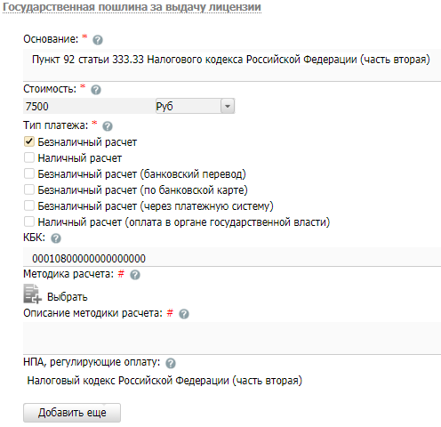

3.10.9. Подраздел «Входящие документы»
В данный подраздел следует добавить входящие документы, необходимые для получения услуги в рамках описываемого варианта предоставления. Документы выбираются из числа ранее добавленных в раздел «Перечень документов».
Нажмите кнопку Добавить входящий документ, отобразится форма для выбора входящих документов из списка рабочих документов данной услуги. Поставьте галочки слева от названий документов, которые являются входящими для данного варианта предоставления услуги, и нажмите кнопку Выбрать.
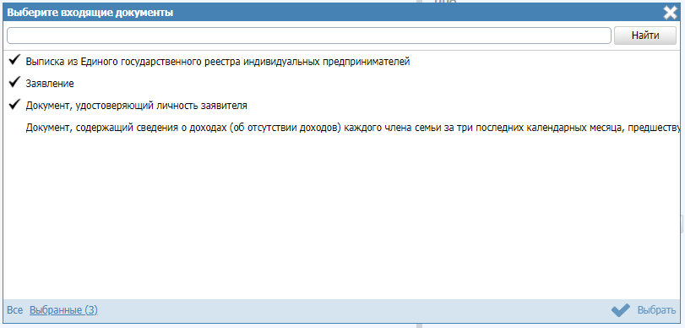
Для каждого входящего документа необходимо дополнительно указать следующую информацию:
- в поле Количество* укажите необходимое количество экземпляров данного документа;
- в поле Формат предоставления документа* выберите подходящий формат предоставления документа из выпадающего списка;
- в поле Тип входящего документа* выберите тип документа
из списка;
- в поле Варианты предоставления* поставьте галочки напротив соответствующих вариантов предоставления документа;
- при необходимости заполните поле Комментарий с помощью встроенного редактора текста.
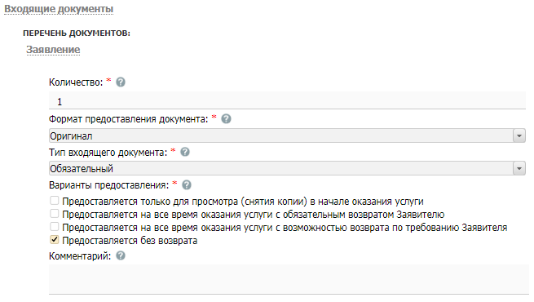

3.10.10. Подраздел «Сценарии завершения»
Сценарии завершения – это перечисление всех возможных вариантов завершения процедуры при обращении заявителя за данным вариантом предоставления услуги.
Основной сценарий – положительный результат оказания услуги. Но для многих услуг есть ситуации, когда заявителю не будут предоставлены результаты, за которыми он обратился. Они тоже должны быть описаны в отдельных сценариях.
Пример: «Предоставление лицензии», «Замена паспорта», «Выдача пособия», «Отказ в предоставлении услуги в связи с наличием оснований для отказа», «Приостановление предоставления услуги».
Нажмите кнопку Добавить сценарий завершения, отобразится форма ввода наименования сценария завершения. Введите наименование сценария завершения и нажмите кнопку Добавить, отобразятся поля для заполнения данных по новому сценарию завершения.
В блоке Основные сведения в поле Тип сценария* выберите тип сценария из выпадающего списка. При необходимости заполните поле Комментарий
с помощью встроенного редактора текста.
Внутри сценария завершения следует добавить Исходящие документы
и (или) Юридически значимые действия.
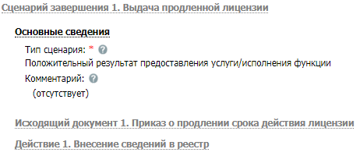
Нажмите кнопку Добавить исходящий документ, отобразится форма для выбора исходящих документов. Следует выбрать документы, получаемые заявителем в результате предоставления данной услуги в рамках описываемого варианта предоставления, из числа ранее добавленных в раздел «Перечень документов».
Выделите галочкой документы и нажмите кнопку Выбрать, произойдет возврат к списку исходящих документов.
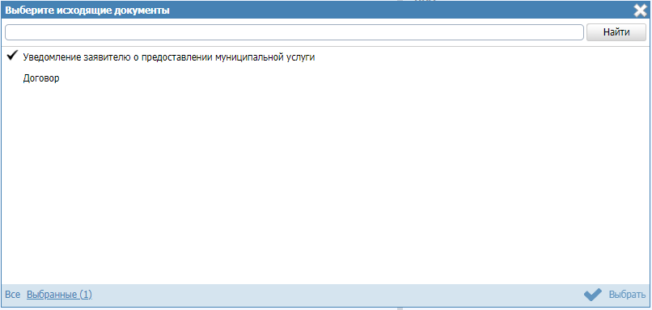
Для каждого исходящего документа необходимо дополнительно указать следующую информацию:
- в поле Количество* укажите необходимое количество экземпляров данного документа, выдаваемого заявителю;
- в поле Тип исходящего документа* выберите тип документа
из списка;
- в поле Варианты выдачи* поставьте галочки напротив соответствующих вариантов предоставления документа;
- заполните поле Срок выдачи документа в соответствии с АР;
- при необходимости заполните поле Комментарий с помощью встроенного редактора текста.
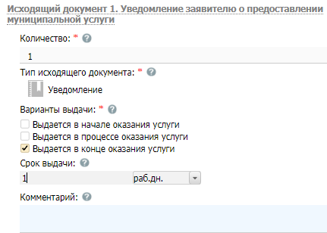

Юридически значимые действия – это перечень результатов, которые
не являются документами, однако влияют на положение заявителя.
Пример: внесение заявителя в любой регистр или реестр. Независимо от того, есть у заявителя подтверждающий документ, или нет, – занесение его в реестр может оказать влияние на его будущие взаимоотношения с органами власти.
Нажмите кнопку Добавить юридически значимое действие, отобразится форма ввода наименования юридически значимого действия. Введите наименование действия и нажмите кнопку Добавить, отобразятся поля для заполнения данных.
В поле Тип юридически значимого действия* необходимо выбрать соответствующий тип юридически значимого действия Нажмите кнопку Выбрать, отроется форма выбора типа юридически значимого действия. Выберите требуемое значение из справочника.
При необходимости заполните поле Комментарий с помощью встроенного редактора текста.
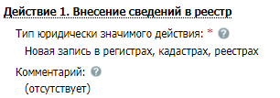

Сохраните введенную информацию. Для этого нажмите кнопку Сохранить, расположенную в нижней части карточки услуги.

3.11. Раздел «Формы контроля»
В данном разделе указывается информация о:
- порядке осуществления текущего контроля за соблюдением
и исполнением ответственными должностными лицами положений АР и иных нормативных правовых актов, устанавливающих требования к предоставлению услуги, а также принятием ими решений;
- порядке и периодичности осуществления плановых и внеплановых проверок полноты и качества предоставления услуги;
- ответственности должностных лиц за решения и действия (бездействия), принимаемые (осуществляемые) в ходе предоставления услуги;
- положениях, характеризующих требования к порядку и формам контроля за предоставлением услуги, в том числе со стороны граждан,
их объединений и организаций.
С помощью строенного редактора текста заполните поля Порядок осуществления текущего контроля, Порядок осуществления плановых
и внеплановых проверок, Периодичность осуществления плановых
и внеплановых проверок, Ответственность должностных лиц за решения
и действия (бездействия), принимаемые (осуществляемые) в ходе предоставления услуги, Требования к порядку и формам контроля
за предоставлением услуги, в том числе со стороны граждан, их объединений и организаций в соответствии с разделом 4 АР.
Сохраните введенную информацию. Для этого нажмите кнопку Сохранить, расположенную в нижней части карточки услуги.
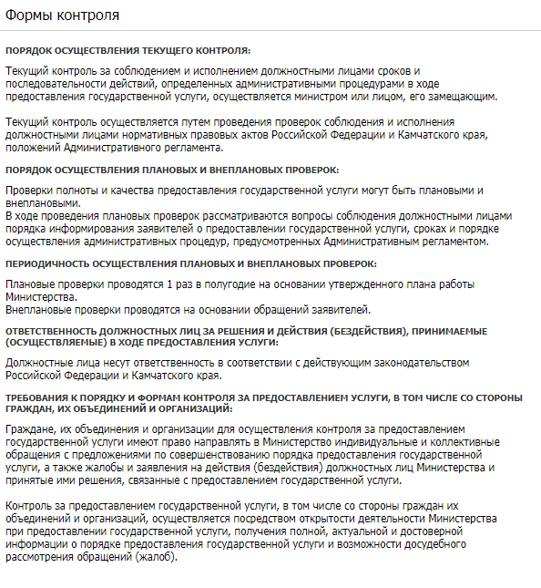

3.12. Закладка «Требования к местам предоставления»
В данный раздел вносятся сведения к видам требований к местам предоставления услуги, помещениям, местам ожидания и приема заявления, требования к размещению информации о предоставлении услуги, обязанности должностных лиц при ответе на обращения граждан, информация о доступности услуги для заявителей, относящихся к категории инвалидов.
С помощью встроенного редактора текста заполните поля Требования
к помещениям, Требования к местам ожидания и приёма заявлений, Требования к размещению визуальной, текстовой и мультимедийной информации, Обязанности должностных лиц при ответе на обращения граждан (письменные, устные, по почте, телефону и т. д.), Иные требования к местам предоставления в соответствии с АР.
Сохраните введенную информацию. Для этого нажмите кнопку Сохранить, расположенную в нижней части карточки услуги.

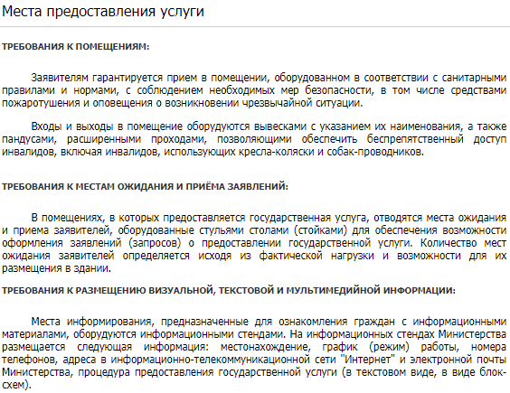
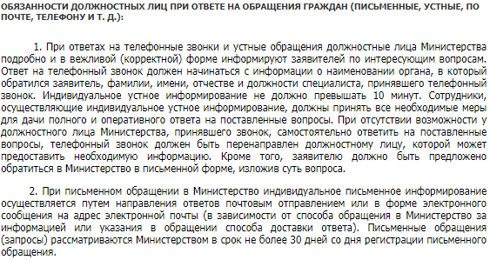
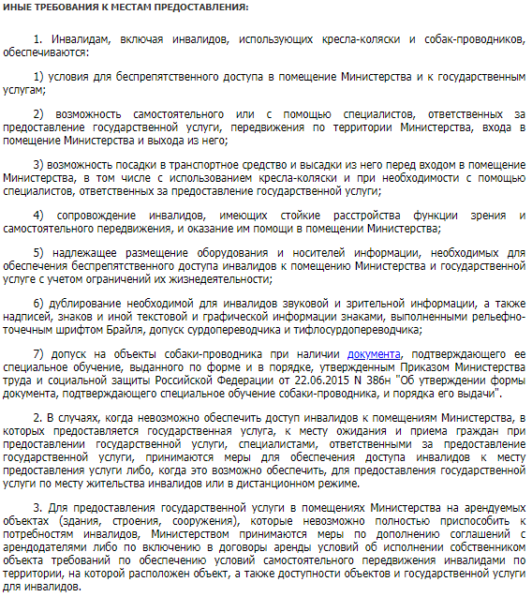

3.13. Закладка «Административный регламент»
В данном разделе необходимо разместить текст АР, регулирующего предоставление услуги. В случае, если АР не утвержден, то в данный раздел вносится проект АР.
Если АР утвержден, проставьте галочку в соответствующем поле, при этом станут доступными для заполнения поля Дата утверждения и НПА, утвердивший регламент.
В поле НПА, утвердивший регламент, нажмите кнопку Выбрать, отобразится форма для выбора НПА. Выберите необходимый НПА из списка.
Заполните поле Предмет регулирования регламента с помощью встроенного редактора текста в соответствии с разделом 1 АР.
Скопируйте текст АР в поле Текст регламента с помощью встроенного редактора текста.

Примечание: текст АР вносится полностью, включая приложения. Размещаемый текст АР должен быть в действующей редакции со всеми вносимыми в него изменениями.

Сохраните введенную информацию. Для этого нажмите кнопку Сохранить, расположенную в нижней части карточки услуги.
Закройте окно редактирования услуги. Для этого кликните по ссылке Вернуться к услугам в левом верхнем углу.
В результате выполнения указанных действий произойдет добавление новой услуги в перечень услуг главного окна РГУ.
Для направления сведений об услуге на проверку в Минэкономразвития Камчатского края нажмите кнопку Направить на публикацию внутри карточки услуги.

4. Изменение сведений об услуге.
Внесение изменений в сведения об услуге возможно в статусах «Новый», «Не согласован», «Не согласован в вышестоящем ведомстве», «Отказ
в публикации», «Опубликован, вносятся изменения», «Опубликован, изменения отклонены», «Опубликован, изменения отклонены в вышестоящем ведомстве», «Отказ в публикации изменений».
Для внесения изменений в сведения об услуге необходимо в перечне услуг выбрать соответствующую услугу.
Чтобы сведения об услуге стали доступны для изменения, нажмите кнопку Редактировать, расположенную в нижней части страницы.
Исправление замечаний Минэкономразвития Камчатского края осуществляется в соответствии с приведенными в разделах Комментариями.
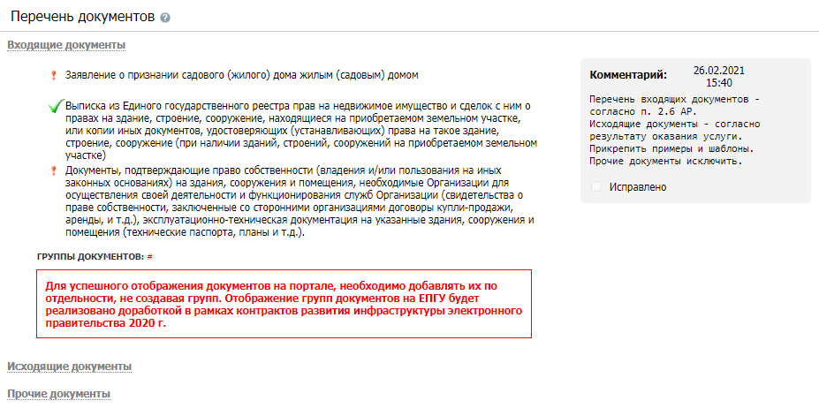

Перед внесением изменений в сведения об услуге после возвращения карточки на доработку ознакомьтесь
с причиной отказа в публикации. Для этого необходимо нажать на Статус в левом нижнем углу страницы. Откроется История изменений.
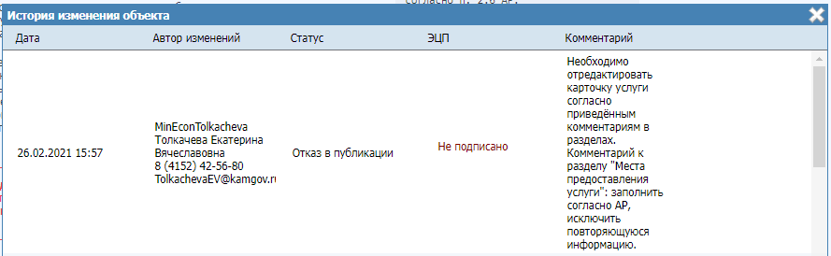
Внесите требуемые изменения в описание услуги, после чего сохраните введенную информацию с помощью кнопки Сохранить, расположенной в нижней части карточки услуги.
Для направления измененных сведений об услуге на проверку
в Минэкономразвития Камчатского края нажмите кнопку Направить
на публикацию внутри карточки услуги.

5. Удаление сведений об услуге.
Примечание: удаление сведений об услуге осуществляется только
по согласованию с Минэкономразвития Камчатского края.

Для удаления сведений об услуге необходимо в перечне услуг выбрать соответствующую услугу.
Нажмите на кнопку Удалить, расположенную в правом нижнем углу страницы. Откроется форма для ввода комментария.
В открывшемся окне заполните поля Основание для внесения изменений
и Дата окончания предоставления. Нажмите кнопку Ок. В результате выполнения указанных действий произойдет удаление выбранной услуги
из перечня услуг.
